Projekthandbuch
Spracherkennungsapplikation für Lagerverwaltungssysteme
001

Version 0.1
Projektleiter/in: Ubeydullah Ünalan
Datum: 10.07.2017

Inhalt

1 Projektpläne 5
1.1 Projektauftrag 5
1.2 Projektzieleplan 6
1.3 Beschreibung Vorprojekt- und Nachprojektphase 7
1.4 Projektumwelt-Analyse 8
1.5 Beziehungen zu anderen Projekten und Zusammenhang mit den
Unternehmenszielen (sachlicher Kontext) 9
1.6 Projektorganigramm 10
1.7 Betrachtungsobjekteplan 11
1.8 Projektstrukturplan 12
1.9 Arbeitspaket-Spezifikationen 13
1.10 Projektfunktionendiagramm 14
1.11 Projektmeilensteinplan 15
1.12 Projektbalkenplan 16
1.13 Projektpersonaleinsatzplan 17
1.14 Projektkostenplan 18
1.15 Projektkommunikationsstrukturen 19
1.16 Projekt-„Spielregeln“ 20
1.17 Projektrisikoanalyse 21
1.18 Projektdokumentation 22
2 Projektstart 23
2.1 Protokolle – Projektstart 23
3 Projektkoordination 24
3.1 Abnahme Arbeitspakete 24
3.2 Protokolle – Projektkoordination 24
4 Projektcontrolling 25
4.1 Aktueller Projektfortschrittsbericht 25
4.2 Weitere Projektfortschrittsberichte 26
4.3 Protokolle – Projektcontrolling 26
5 Projektabschluss 27
5.1 Projektabschlussbericht 27
5.2 Protokolle – Projektabschluss 28

Änderungsverzeichnis

Versions-  nummer | Datum | Änderung | Ersteller
0.1 | 10.07.2017 | Projektauftrag | Ubeydullah Ünalan
0.2 | 11.07.2017 | Projektzieleplan + Projektorganigramm + Ansprechpartner | Ubeydullah Ünalan
0.3 | 12.07.2017 | Betrachtungsobjekteplan (OSP) | Ubeydullah Ünalan
0.4 | 13.07.2017 | PSP | Ubeydullah Ünalan
0.5 | 14.07.2017 | Arbeitspaketspezifikationen + PSP | Ubeydullah Ünalan
0.6 | 17.07.2017 | Arbeitspaketspezifikationen + PSP + MSP | Ubeydullah Ünalan
0.7 | 18.07.2017 | Arbeitspaketspezifikationen | Ubeydullah Ünalan
0.8 | 19.07.2017 | Verbesserungen PSP + AP-Spezifikationen | Ubeydullah Ünalan
0.9 | 20.07.2017 | Projektumweltengrafik | Ubeydullah Ünalan
1.0 | 24.07.2017 | AP-Spezifikationen | Ubeydullah Ünalan
1.1 | 25.07.2017 | MSP + Projektfunktionendiagramm | Ubeydullah Ünalan
1.2 | 26.07.2017 | Projektauftrag verbessert + Beschreibung Vorprojekt- und Nachprojektphase | Ubeydullah Ünalan
1.3 | 27.07.2017 | „Spielregeln“ | Ubeydullah Ünalan

Ansprechpartner

Name | Organisations-  einheit | Rolle im Projekt | Telefon  (Büro, Mobil, Privat, …) | e-mail
Martin Spitzer | Projektorganisation | Auftraggeber | - | -
Gerhard Algäuer | Projektorganisation | Firmenbetreuer | - | -
Otto Lederle | Projektorganisation | Firmenbetreuer | - | -
Diethard Kaufmann | Projektorganisation | Schulbetreuer | - | -
Ubeydullah Ünalan | Projektteam | Projektleiter | +43 678 1253050 (Privat) | ubeydullah.uenalan@student.htldornbirn.at
Hakan Öztürk | Projektteam | Projektteammitglied | +43 660 1645230 (Privat) | hakan.oeztuerk@student.htldornbirn.at
Oguzhan Ermis | Projektteam | Projektteammitglied | +43 678 1229778 (Privat) | oguzhan.ermis@student.htldornbirn.at

Projektpläne

Projektauftrag

standard projekthandbuch  001 | PROJEKT-  AUFTRAG
Projektstartereignis:  - Genehmigung des Themas |  | Projektstarttermin:  - 10.07.2017
Inhaltliches Projektendereignis:  - Projekt ist abgenommen  Formales Projektendereignis:  - Spracherkennung wurde in die Kommissionier-Anwendung implementiert |  | Projektendtermin:  - 05.04.2018
Projektziele:  - Windows Applikation für Spracherkennung erstellen  - In C# / XAMARIN wird die Applikation erstellt  - Passendes Mikrofon finden |  | Nicht-Projektziele:  - Umsetzung in Java  - Abgabedatum (01.04.2018) überschreiten  - Cloudbasierte Lösung
Hauptaufgaben (Projektphasen):  - Geeignete Sprachbibliotheken finden  - Prototyp erstellen  - Sprachbibliothek in die Kommissionier-Anwendung implementieren  - Schriftliche Diplom-Arbeit erstellen  - Präsentation durchführen |  | Projektressourcen und –kosten*:
 |  |  | Ressourcen-/Kostenart | Mengen-einheit |  | Kosten (in Euro)
ProjektauftraggeberIn:  - Martin Spitzer |  | ProjektleiterIn:  - Ubeydullah Ünalan
Projektteam:
- Hakan Öztürk
- Oguzhan Ermis

Vorname Nachname, (ProjektauftraggeberIn) Vorname Nachname, (ProjektleiterIn)

* Kategorien für das Budget des gesamten Projektes möglich:
Kategorie A: bis 0,3 Mio €
Kategorie B: bis 1 Mio €
Kategorie C: bis 10 Mio €
Kategorie D: über 10 Mio €

Projektzieleplan

standard projekthandbuch  001 |  | PROJEKTZIELE-  PLAN
Zielart | Projektziele |  | Adaptierte Projektziele per ...
Ziele:  - Hauptziele  - Zusatzziele | - Windows-Applikation mit einer Spracherkennung für das Ein- und Auslagern erstellen  - Spracherkennung erkennt spezifische Schlüsselwörter (100 Stück einlagern, mit OK akzeptieren)  - Ein Mikrofon aussuchen, welches nicht durch Lagergeräusche gestört werden darf  - Abschlusspräsentation im Laufe des Projektes erstellen und schlussendlich in der Schule und der Firma präsentieren  - Das ganze System auf einer Smartwatch implementieren  - Projektmanagement Dokumentation erstellen
Nicht-Ziele | - Cloudbasierte Lösung -> Programm läuft nicht auf dem Endgerät  - Umsetzung mit Java  - Abgabedatum überschreiten (01.04.2018)  - Spracherkennung kann andere Sprachen wie z.B. französisch

Beschreibung Vorprojekt- und Nachprojektphase

standard projekthandbuch  001 |  | BESCHREIBUNG  VORPROJEKT- UND NACHPROJEKTPHASE
- Beschreibung von Ergebnissen der Vorprojektphase
Das Projekt betreffende Entscheidungen/Ereignisse. Wie ist es zu dem Projekt gekommen?
- Bei der Suche nach einer Diplomarbeit sind wir auf MIA Systems zugestoßen
- Zwei Vorschläge von MIA: Bilderkennung / Sprachsteuerung
- Entschieden für Sprachsteuerung

Für das Projekt relevante Dokumente (zB „Protokoll mit ...“, „Besprechung mit …“, Inhalt der Dokumente ist hier nicht gefragt, NUR die Dokumente!)
- „Thema Sprachsteuerung“

Erfahrungen aus ähnlichen Projekten
- Schulinterne Projekte durchgezogen aber nicht in diesem Ausmaß

- Beschreibung von Ergebnissen der Nachprojektphase
Was wird nach dem Projekt passieren (Folgeaktivitäten, -projekte, etc.)?
- Die Kommissionier-Anwendung mit Spracherkennung wird eventuell in der Praxis eingesetzt

Projektumwelt-Analyse

standard projekthandbuch  001 | PROJEKTUMWELTEN-  GRAPHIK
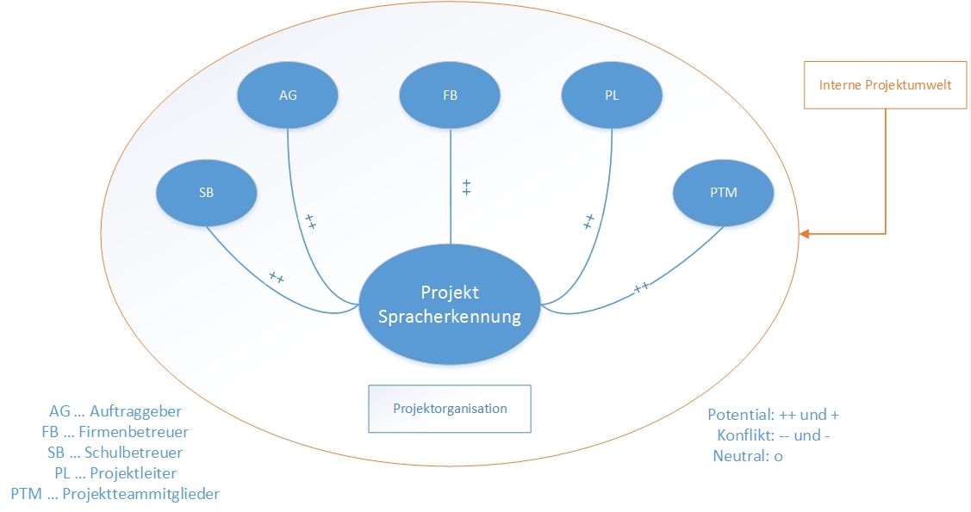

standard projekthandbuch  001 |  | PROJEKTUMWELTEN-  BEZIEHUNGEN
Umwelten | Beziehung  (Potential/Konflikt) |  | Maßnahmen |  | Wer / Wann  PSP Code

Beziehungen zu anderen Projekten
und Zusammenhang mit den Unternehmenszielen (sachlicher Kontext)

standard projekthandbuch  001 |  | BEZIEHUNGEN ZU  ANDEREN PROJEKTEN
Programme/  Projekte/  Kleinprojekte | Beziehung  (Potential/Konflikt) |  | Maßnahmen | Wer / Wann  PSP Code

standard projekthandbuch  001 |  | Zusammenhang zu den Unternehmenszielen
Unternehmensziele | Beschreibung des Zusammenhangs

Projektorganigramm
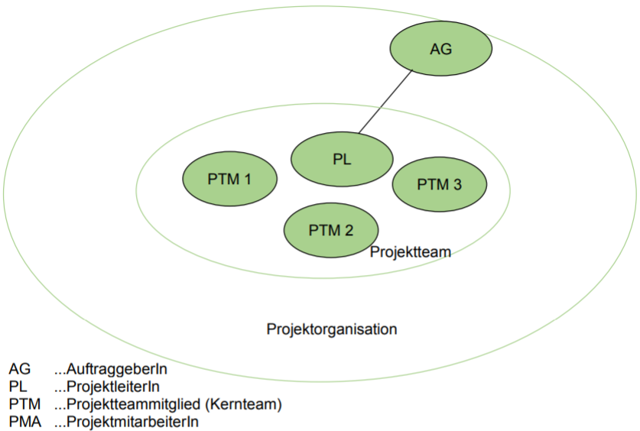

standard projekthandbuch  001 |  | PROJEKT-  ORGANISATION
Projektrolle | Aufgabenbereiche/Skills |  | Name
ProjektauftraggeberIn | Anforderungen / Bedingungen |  | Martin Spitzer
ProjektleiterIn | Projektmanagement |  | Ubeydullah Ünalan
Projektteam-  mitglieder | Backend  Frontend |  | Oguzhan Ermis  Hakan Öztürk
ProjektmitarbeiterInnen | - |  | -

Betrachtungsobjekteplan

standard projekthandbuch  001 | BETRACHTUNGSOBJEKTE-  PLAN
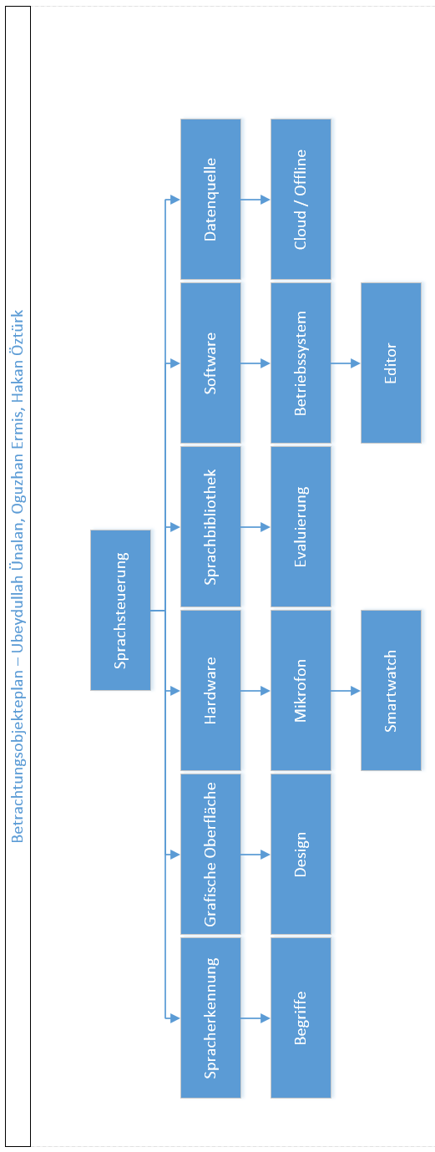

Projektstrukturplan

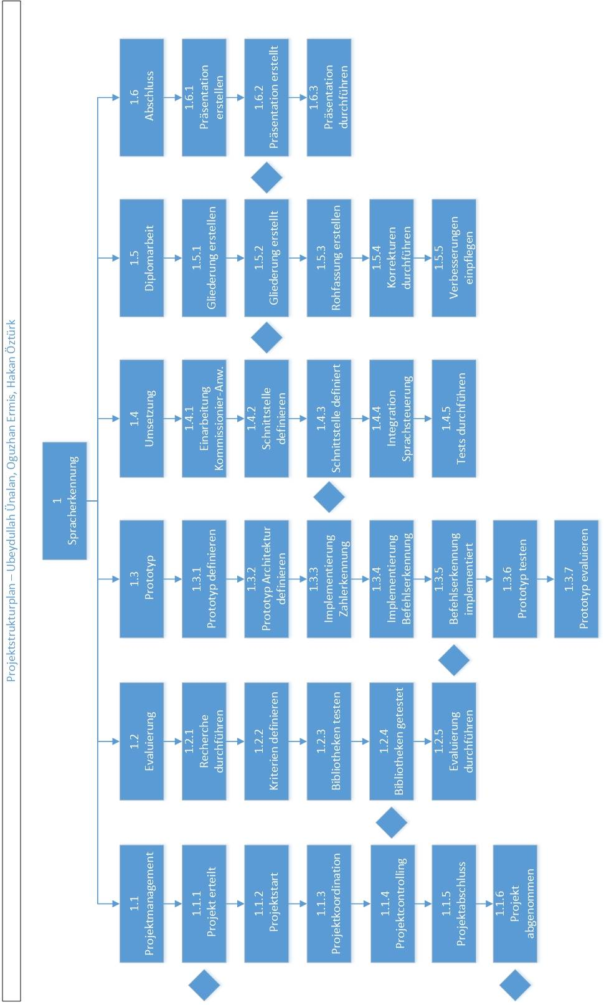

Arbeitspaket-Spezifikationen

standard projekthandbuch  001 |  | ARBEITSPAKET-  SPEZIFIKATIONEN
1.2.1,  Recherche durchführen | AP-Inhalt (Was soll getan werden?)  - Recherche nach Bibliotheken zur Spracherkennung  - Wie funktioniert eine Spracherkennung?
1.2.1,  Recherche durchführen | AP-Nicht-Inhalte (Was soll nicht getan werden?)  - Bewertung der Bibliotheken  - Prototyp implementieren
1.2.1,  Recherche durchführen | AP-Ergebnisse (Was liegt nach Beendigung des Arbeitspaketes vor?)  - Eine URL-Liste von den möglichen Bibliotheken  - Wissenszuwachs zu Sprachbibliotheken
1.2.1,  Recherche durchführen | AP-Leistungsfortschrittsmessung (Wie wird der Fortschritt gemessen?)

1.2.3,  Bibliotheken testen | AP-Inhalt (Was soll getan werden?)  - Verschiedene Sprachbibliotheken sollen zum Test gebracht werden  - In Kenntnis bringen, was so eine Sprachbibliothek eigentlich macht  - Darauf schauen, dass die Sprachbibliothek auch auf einem mobilen Endgerät läuft
1.2.3,  Bibliotheken testen | AP-Nicht-Inhalte (Was soll nicht getan werden?)  - Versuchen, selber eine Sprachbibliothek zu programmieren  - Keinen Prototyp erstellen, wenn man eine geeignete Sprachbibliothek gefunden hat  - Bewertung der Bibliotheken
1.2.3,  Bibliotheken testen | AP-Ergebnisse (Was liegt nach Beendigung des Arbeitspaketes vor?)  - Das Wissen, welche Sprachbibliotheken geeignet sind und welche nicht  - Eine Liste mit Bibliotheken die geeignet sind für eine Weiterführung
1.2.3,  Bibliotheken testen | AP-Leistungsfortschrittsmessung (Wie wird der Fortschritt gemessen?)

1.2.4,  Evaluierung durchführen | AP-Inhalt (Was soll getan werden?)  - Getestete Bibliotheken evaluieren  - Eine Zusammenfassung erstellen, welche Bibliotheken funktionieren und welche nicht
1.2.4,  Evaluierung durchführen | AP-Nicht-Inhalte (Was soll nicht getan werden?)  - Bibliotheken weiter testen um mehr Infos zu bekommen  - Mit dem Prototyp beginnen
1.2.4,  Evaluierung durchführen | AP-Ergebnisse (Was liegt nach Beendigung des Arbeitspaketes vor?)  - Einen Bericht erstellen, welche Bibliotheken geeignet für eine Weiterführung sind und welche nicht  - Wissenszuwachs, dass die verschiedenen Sprachbibliotheken je nach Anwendungsfall brauchbar oder auch halt nicht brauchbar sind
1.2.4,  Evaluierung durchführen | AP-Leistungsfortschrittsmessung (Wie wird der Fortschritt gemessen?)

1.3.1,  Prototyp definieren | AP-Inhalt (Was soll getan werden?)  - Brainstorming, wie so eine grafische Oberfläche aussieht  - Zeichnungen von der Oberfläche und deren Attribute  - Wörter und Zahlen die die Anwendung erkennen soll, definieren und auch wie sie ausgesprochen werden (hundert, eins null null)
1.3.1,  Prototyp definieren | AP-Nicht-Inhalte (Was soll nicht getan werden?)  - Anfangen die Oberfläche zu programmieren  - Zeichnung nur für einen Teilbereich des Programms erstellen
1.3.1,  Prototyp definieren | AP-Ergebnisse (Was liegt nach Beendigung des Arbeitspaketes vor?)  - Mockups, wie die grafische Oberfläche am Ende aussehen soll  - Voraussetzung wie der Prototyp ausschauen soll  - Definierte Wörter und Zahlen
1.3.1,  Prototyp definieren | AP-Leistungsfortschrittsmessung (Wie wird der Fortschritt gemessen?)

1.3.2,  Prototyp Architektur definieren | AP-Inhalt (Was soll getan werden?)  - Eine Entwicklungsumgebung auswählen  - In einem Dokument festhalten, wieso man genau diese Entwicklungsumgebung verwenden wird  - Aufbau der Anwendung bestimmen
1.3.2,  Prototyp Architektur definieren | AP-Nicht-Inhalte (Was soll nicht getan werden?)  - Prototyp programmieren  - Entwicklungsumgebungen bewerten
1.3.2,  Prototyp Architektur definieren | AP-Ergebnisse (Was liegt nach Beendigung des Arbeitspaketes vor?)  - Dokument, dass beschreibt, wieso man genau diese Entwicklungsumgebung zum Programmieren verwendet  - Wissen, mit welcher Entwicklungsumgebung man den Prototypen programmieren wird  - Aufbau der Anwendung
1.3.2,  Prototyp Architektur definieren | AP-Leistungsfortschrittsmessung (Wie wird der Fortschritt gemessen?)

1.3.3,  Implementierung Zahlerkennung | AP-Inhalt (Was soll getan werden?)  - Zahlerkennung in den Prototyp implementieren  - Zahlerkennung soll auch vollständig funktionieren und die spezifischen Zahlen erkennen
1.3.3,  Implementierung Zahlerkennung | AP-Nicht-Inhalte (Was soll nicht getan werden?)  - Prototyp testen  - Mit der Befehlserkennung anfangen
1.3.3,  Implementierung Zahlerkennung | AP-Ergebnisse (Was liegt nach Beendigung des Arbeitspaketes vor?)  - Zahlerkennung vollständig in den Prototypen implementiert  - Prototyp erkennt Zahlen von 1-100
1.3.3,  Implementierung Zahlerkennung | AP-Leistungsfortschrittsmessung (Wie wird der Fortschritt gemessen?)

1.3.4,  Implementierung Befehlserkennung | AP-Inhalt (Was soll getan werden?)  - Befehlserkennung in den Prototyp implementieren  - Befehlserkennung soll auch vollständig funktionieren und die spezifischen Wörter erkennen
1.3.4,  Implementierung Befehlserkennung | AP-Nicht-Inhalte (Was soll nicht getan werden?)  - Tests durchführen  - Noch zusätzlich Zahlen für die Zahlerkennung implementieren
1.3.4,  Implementierung Befehlserkennung | AP-Ergebnisse (Was liegt nach Beendigung des Arbeitspaketes vor?)  - Befehlserkennung vollständig in den Prototyp implementiert  - Prototyp erkennt Befehle (Einlagern, Auslagern, Menge bestätigen ,…)
1.3.4,  Implementierung Befehlserkennung | AP-Leistungsfortschrittsmessung (Wie wird der Fortschritt gemessen?)

1.3.6,  Prototyp testen | AP-Inhalt (Was soll getan werden?)  - Prototyp nach Funktionalität testen  - Prototyp nach verschiedenen Verhältnissen testen (Ruhige / Laute Umgebung)  - Erkenntnisse in einem Dokument festhalten
1.3.6,  Prototyp testen | AP-Nicht-Inhalte (Was soll nicht getan werden?)  - Prototyp Programmierung  - Evaluierung
1.3.6,  Prototyp testen | AP-Ergebnisse (Was liegt nach Beendigung des Arbeitspaketes vor?)  - Dokument mit Erkenntnisse über die Tests mit dem Prototyp
1.3.6,  Prototyp testen | AP-Leistungsfortschrittsmessung (Wie wird der Fortschritt gemessen?)

1.3.7,  Prototyp evaluieren | AP-Inhalt (Was soll getan werden?)  - Erfahrungen in einem Dokument festhalten  - Eigenschaften vom Prototyp zusammenschreiben
1.3.7,  Prototyp evaluieren | AP-Nicht-Inhalte (Was soll nicht getan werden?)  - Prototyp weiter testen  - Mit der Umsetzung beginnen
1.3.7,  Prototyp evaluieren | AP-Ergebnisse (Was liegt nach Beendigung des Arbeitspaketes vor?)  - Eine Bewertungsmatrix über den Prototyp  - Dokument mit Informationen über den Prototypen
1.3.7,  Prototyp evaluieren | AP-Leistungsfortschrittsmessung (Wie wird der Fortschritt gemessen?)

1.4.1,  Einarbeitung Kommissionier-Anwendung | AP-Inhalt (Was soll getan werden?)  - Kommissionier-Anwendung anschauen  - Wenn Fragen aufkommen, diese in einem Dokument festhalten und bei den Firmenbetreuern nachfragen
1.4.1,  Einarbeitung Kommissionier-Anwendung | AP-Nicht-Inhalte (Was soll nicht getan werden?)  - Integration der Sprachsteuerung  - Kommissionier-Anwendung programmieren
1.4.1,  Einarbeitung Kommissionier-Anwendung | AP-Ergebnisse (Was liegt nach Beendigung des Arbeitspaketes vor?)  - Wissenszuwachs, wie die Kommissionier-Anwendung funktioniert  - Klarheit über die Kommissionier-Anwendung
1.4.1,  Einarbeitung Kommissionier-Anwendung | AP-Leistungsfortschrittsmessung (Wie wird der Fortschritt gemessen?)

1.4.2,  Schnittstelle definieren | AP-Inhalt (Was soll getan werden?)  - In Erfahrung bringen, welchen Teilbereich der Anwendung man durch Spracherkennung ersetzt  - Schnittstelle die man durch Spracherkennung ersetzt, definieren und in einem Dokument genau beschreiben
1.4.2,  Schnittstelle definieren | AP-Nicht-Inhalte (Was soll nicht getan werden?)  - Integration Spracherkennung  - Änderungen an der Kommissionier-Anwendung durchführen
1.4.2,  Schnittstelle definieren | AP-Ergebnisse (Was liegt nach Beendigung des Arbeitspaketes vor?)  - Wissenszuwachs, man weiß bei welchem Teilbereich der Anwendung Änderungen vornehmen muss  - Dokument über die Schnittstelle die durch Spracherkennung ersetzt wird
1.4.2,  Schnittstelle definieren | AP-Leistungsfortschrittsmessung (Wie wird der Fortschritt gemessen?)

1.4.4,  Integration Sprachsteuerung | AP-Inhalt (Was soll getan werden?)  - Sprachsteuerung in die Schnittstelle implementieren  - Sprachsteuerung funktioniert in der Kommissionier-Anwendung
1.4.4,  Integration Sprachsteuerung | AP-Nicht-Inhalte (Was soll nicht getan werden?)  - Tests durchführen
1.4.4,  Integration Sprachsteuerung | AP-Ergebnisse (Was liegt nach Beendigung des Arbeitspaketes vor?)  - Kommissionier-Anwendung wurde mit Sprachsteuerung ergänzt  - Schnittstelle beinhaltet Sprachsteuerung zu Erleichterung des Kommissionier Prozesses
1.4.4,  Integration Sprachsteuerung | AP-Leistungsfortschrittsmessung (Wie wird der Fortschritt gemessen?)

1.5.1,  Gliederung erstellen | AP-Inhalt (Was soll getan werden?)  - Aufgabenverteilung, wer macht was?  - Gliederung aufstellen und Teilaufgaben an Projektteammitglieder stellen
1.5.1,  Gliederung erstellen | AP-Nicht-Inhalte (Was soll nicht getan werden?)  - Blind anfangen die Diplomarbeit zu schreiben  - Aufgabenverteilung missachten
1.5.1,  Gliederung erstellen | AP-Ergebnisse (Was liegt nach Beendigung des Arbeitspaketes vor?)  - Gliederung, wer für welchen Teil der Diplomarbeit zuständig ist  - Keine Redundanz durch die Gliederung
1.5.1,  Gliederung erstellen | AP-Leistungsfortschrittsmessung (Wie wird der Fortschritt gemessen?)

1.5.3,  Rohfassung erstellen | AP-Inhalt (Was soll getan werden?)  - Diplomarbeit zusammenstellen  - Orientierung an der Gliederung
1.5.3,  Rohfassung erstellen | AP-Nicht-Inhalte (Was soll nicht getan werden?)  - Korrekturen  - Verbesserungen
1.5.3,  Rohfassung erstellen | AP-Ergebnisse (Was liegt nach Beendigung des Arbeitspaketes vor?)  - Rohfassung von der Diplomarbeit
1.5.3,  Rohfassung erstellen | AP-Leistungsfortschrittsmessung (Wie wird der Fortschritt gemessen?)

1.5.4,  Korrekturen durchführen | AP-Inhalt (Was soll getan werden?)  - Rohfassung einer Lehrperson zur Kontrolle geben  - Zeitlich planen
1.5.4,  Korrekturen durchführen | AP-Nicht-Inhalte (Was soll nicht getan werden?)  - Weiter an schriftlichen Diplomarbeit arbeiten  - Verbesserungen am Dokument vornehmen
1.5.4,  Korrekturen durchführen | AP-Ergebnisse (Was liegt nach Beendigung des Arbeitspaketes vor?)  - Schriftliche Diplomarbeit mit Korrekturen  - Man weiß, welche Fehler man gemacht hat
1.5.4,  Korrekturen durchführen | AP-Leistungsfortschrittsmessung (Wie wird der Fortschritt gemessen?)

1.5.5,  Verbesserungen einpflegen | AP-Inhalt (Was soll getan werden?)  - Schriftliche Diplomarbeit mit den Korrekturen verbessern  - Schriftliche Diplomarbeit finalisieren  - Diplomarbeit am Ende noch einmal lesen
1.5.5,  Verbesserungen einpflegen | AP-Nicht-Inhalte (Was soll nicht getan werden?)  - Keine Verbesserungen durchführen  - Präsentation erstellen
1.5.5,  Verbesserungen einpflegen | AP-Ergebnisse (Was liegt nach Beendigung des Arbeitspaketes vor?)  - Vollständige Diplomarbeit  - Wissenszuwachs, wie eine schriftliche Diplomarbeit aufgebaut und gegliedert ist
1.5.5,  Verbesserungen einpflegen | AP-Leistungsfortschrittsmessung (Wie wird der Fortschritt gemessen?)

1.6.1,  Präsentation erstellen | AP-Inhalt (Was soll getan werden?)  - Ausführliche Präsentation über das Projekt erstellen  - Präsentation soll das Endprodukt zeigen  - Präsentation soll den Weg bis zum Endprodukt darstellen
1.6.1,  Präsentation erstellen | AP-Nicht-Inhalte (Was soll nicht getan werden?)  - Weiter an der Dokumentation arbeiten  - Verbesserung an der Anwendung vornehmen
1.6.1,  Präsentation erstellen | AP-Ergebnisse (Was liegt nach Beendigung des Arbeitspaketes vor?)  - Präsentation zum Vorstellen des Projektes
1.6.1,  Präsentation erstellen | AP-Leistungsfortschrittsmessung (Wie wird der Fortschritt gemessen?)

Projektfunktionendiagramm

standard projekthandbuch  001 |  | PROJEKT-  FUNKTIONEN-  DIAGRAMM
PSP-Code | Rollen und Umwelten  AP-Bezeichnung |  | (AG) Martin Spitzer | (PL) Ubeydullah Ünalan | (PTM) Oguzhan Ermis | (PTM) Hakan Öztürk | Projektteammitglied 1 | Projektteammitglied 2 | Projektteammitglied 3 | Projektteammitglied 4 | Projektteammitglied 5 |  | ProjektmitarbeiterIn 1 | ProjektmitarbeiterIn 2 | ProjektmitarbeiterIn 3 | Projektcoach
1.1 | Projektmanagement
1.1.2 | AP „Projektstart durchführen“ |  | M | D | M | M
1.1.3 | AP „Projektkoordination durchführen“ |  | M | D | M | M
1.1.4 | AP „Projektcontrolling durchführen“ |  | M | D | M | M
1.1.5 | AP „Projektabschluss durchführen" |  | M | D | M | M
1.2 | Phase „Evaluierung“
1.2.1 | AP „Recherche durchführen“ |  | M | D | M | M
1.2.2 | AP „Kriterien definieren“ |  | M | D | M | M
1.2.3 | AP „Bibliotheken testen“ |  | M | D | M | M
1.2.5 | AP „Evaluierung durchführen“ |  | M | D | M | M
1.3 | Phase „Prototyp“
1.3.1 | AP „Prototyp definieren“
1.3.2 | AP „Prototyp Architektur definieren“
1.3.3 | AP „Implementierung Zahlerkennung“
1.3.4 | AP „Implementierung Befehlserkennung“
1.3.6 | AP „Prototyp testen“
1.3.7 | AP „Prototyp evaluieren“
1.4 | Phase „Umsetzung“
1.4.1 | AP „Einarbeitung Kommissionier-Anwendung“
1.4.2 | AP „Schnittstelle definieren“
1.4.4 | AP „Integration Srachsteuerung“
1.4.5 | AP „Tests durchführen“
1.5 | Phase „Diplomarbeit“
1.5.1 | AP „Gliederung erstellen“ |  | D | M | M | M
1.5.3 | AP „Rohfassung erstellen“ |  | D | M | M | M
1.5.4 | AP „Korrekturen durchführen“ |  | D | M | M | M
1.5.5 | AP „Verbesserungen einpflegen“ |  | D | M | M | M
1.6 | Phase „Abschluss“
1.6.1 | AP „Präsentation erstellen“
1.6.3 | AP „Präsentation durchführen"

Funktionen
D …….Durchführungsverantwortung
M …….Mitarbeit
I ……..bekommt Information

Projektmeilensteinplan

standard projekthandbuch  001 |  | PROJEKT-  MEILENSTEINPLAN
PSP-Code | Meilenstein |  | Basis-  termine | Aktuelle  Plantermine |  | Ist  Termine
1.1.1 | Projekt erteilt |  | 08.05.2017 | 08.05.2017 |  | 08.05.2017
1.2.4 | Bibliotheken getestet |  | 19.07.2017 | 20.07.2017 |  | 20.07.2017
1.3.5 | Befehlserkennung implementiert |  | 27.07.2017 | 27.07.2017 |  | 27.07.2017
1.4.3 | Schnittstelle definiert |  | 06.10.2017
1.5.2 | Gliederung erstellt |  | 15.12.2017
1.6.2 | Präsentation erstellt |  | 17.02.2018
1.1.6 | Projekt abgenommen |  | 30.03.2018

*Termine chronologisch nach Planterminen reihen!

Projektbalkenplan

Projektpersonaleinsatzplan

standard projekthandbuch  001 |  |  | PROJEKT-  PERSONALEINSATZPLAN
PSP-Code | Phase/Arbeits-  paket | Ressourcen-  art |  | Planmenge  in PT | Adaptierte  Planmenge  in PT | Istmenge  in PT | Abweichung  in PT

Projektkostenplan

standard projekthandbuch  001 |  | PROJEKT-KOSTENPLAN
PSP-Code, AP-Bezeichnung | Kostenart |  | Plankosten | Adaptierte Plankosten per ..... | Istkosten |  | Kostenabweichung
 | - Personal
 | - Material
 | - Fremdleistungen
 | - Sonstige
 | Gesamt
 | - Personal
 | - Material
 | - Fremdleistungen
 | - Sonstige
 | Gesamt
 | - Personal
 | - Material
 | - Fremdleistungen
 | - Sonstige
 | Gesamt
Projektkosten

Projektkommunikationsstrukturen

standard projekthandbuch  001 |  | PROJEKT-  KOMMUNIKATION
Bezeichnung | Ziele, Inhalte |  | Teilnehmer | Termine | Ort
ProjektauftraggeberIn-  Sitzung | - Diskussion Projektstatus, Abweichungen im Projekt  - Entscheidungsfindung auf Basis der Projektcontrolling-Sitzung  - Freigabe Projektfortschrittsbericht |  | Projektauftraggeber-  In,  ProjektleiterIn  (ev. SubteamleiterIn)
Projektcontrolling-  Sitzung | - Projektstatus  - Controlling Leistungsfortschritt, Termine und Ressourcen, Kosten  - Controlling der Umweltbeziehungen  - Soziales Projektcontrolling  - Diskussion übergeordneter Problemstellungen  - Entscheidungsaufbereitung für Projektauftraggeber-Sitzung  - Planung WVW |  | ProjektleiterIn,  Projektteam,  Projektcoach
Subteam-Sitzung | - Koordination des Subteams  - Diskussion inhaltlicher Problemstellungen  - Planung WVW |  | Subteam

Projekt-„Spielregeln“

Kommunikation: Primär wird email als Kommunikationsform verwendet.

Wir sind das „Team“: Wir versuchen die gemeinsam definierten Ziele als Projektteam zu erreichen und jeder fühlt sich für die Ergebnisse des gesamten Projekts verantwortlich.

Projektrisikoanalyse

 |  | PROJEKT-RISIKOANALYSE
PSP-  Code | Arbeispaket-  bezeichnung | Risiko-  beschreibung,  Ursache | Priorität | Risiko-  kosten | Eintritts-  wahrschein-lichkeit | Risiko-  wert | Ver-  zögerung | Präventive und  korrektive Maßnahmen | Risiko-  minimierungs-  kosten
(Code) | (Text) | (Text) | (Auswahl) | (Euro) | (Prozent) | (Euro) | (Wochen) | (Text) | (Euro)
Summe Projekt

Projektdokumentation

Bereich | Beschreibung
Ablage
Zugriffs-berechtigung
Namenskonvention
Spielregeln

Projektstart

Protokolle – Projektstart

Projektstart-Workshop

Follow-up-Workshop

Projektauftraggeber-Sitzung

Projektkoordination

Abnahme Arbeitspakete
standard projekthandbuch  001 |  | ABNAHME  ARBEITSPAKETE
PSP-Code | Arbeitspaket |  | AP-Verantw. | Datum | Abnahme durch | Unterschrift

Protokolle – Projektkoordination

Projektcontrolling

Aktueller Projektfortschrittsbericht
standard projekthandbuch  001 | PROJEKT-FORTSCHRITTSBERICHT  per ........
    Projektkrise  Projekt in Schwierigkeiten  Projekt planmäßig |  | - Gesamtstatus
2) Status Ziele |  |  | Maßnahmen:
3) Status Leistungsfortschritt |  |  | Maßnahmen:
4) Status Termine |  |  | Maßnahmen:
5) Status Ressourcen/Kosten |  |  | Maßnahmen:
6) Status Kontext |  |  | Maßnahmen:
7) Status Organisation/Kultur |  |  | Maßnahmen:

Weitere Projektfortschrittsberichte

Protokolle – Projektcontrolling

Projektcontrolling-Sitzungen

Projektauftraggeber-Sitzungen

Projektabschluss

Projektabschlussbericht

standard projekthandbuch  001 |  | PROJEKT-  ABSCHLUSSBERICHT
- Gesamteindruck |  |  | - Reflexion: Zielereichung
- Reflexion: Leistungen/Termine

- Reflexion: Ressourcen/Kosten

- Reflexion: Interne Organisation/ Umweltbeziehungen

- Leistungsbeurteilung (ProjektauftraggeberIn, ProjektleiterIn, ProjektmitarbeiterIn) |  |  | - Lessons learned (Zusammenfassende Erfahrungen und Verbesserungsvorschläge)
- Planung Nachprojektphase, Restaufgaben
 | To-Do |  |  | Zuständigkeit |  | Termin
- Projektabnahme

Vorname Nachname, (ProjektauftraggeberIn) Vorname Nachname, (ProjektleiterIn)

Protokolle – Projektabschluss

Projektabschluss-Workshop

